Renginių ciklas „Vilniaus aplinkos apsaugos forumas 2020“. VšĮ „Žaliosios politikos institutas“.

1. 2020-11-12. Nuotolinis seminaras „Žiedinė ekonomika Vilniuje – kada ir kaip?“. Perskaityti 3 pranešimai ir suorganizuota 1 panelinė diskusija (bendra trukmė 171 min). Seminaro dalyvių skaičius – 232. Seminaro medžiaga pasiekė >53 962 interneto vartotojus. https://www.facebook.com/watch/live/?v=1282607228760413&ref=watch_permalink
https://www.youtube.com/watch?v=Az77BlHG9ro
2. 2020-11-19. Nuotolinis seminaras „Vilniaus aplinkos būklė - kur esame?“. Perskaityti 4 pranešimai ir suorganizuota 1 panelinė diskusija (bendra trukmė 196 min). Seminaro dalyvių skaičius – 154. Seminaro medžiaga pasiekė >29 735 interneto vartotojus. https://www.facebook.com/watch/live/?v=413285423174888&ref=watch_permalink
3. 2020-12-01. Nuotolinis seminaras „Tvarus miesto planavimas ir urbanistika Vilniuje: ar ir ko trūksta?”. Perskaityti 3 pranešimai ir suorganizuota 1 panelinė diskusija (bendra trukmė 147 min). Seminaro dalyvių skaičius – 132. Seminaro medžiaga pasiekė >22 408 interneto vartotojus. https://www.facebook.com/watch/live/?v=3779672498783271&ref=watch_permalink . https://www.youtube.com/watch?v=0WBhRkW8AOk Visi seminarai: http://zaliojistrategija.lt/seminarai/
4. 2020-12-03. Konferencija „Vilniaus aplinkos forumas 2020“. Atsižvelgiant į šalyje galiojantį karantiną, renginys organizuotas ne gyvai, o nuotoliniu būdu, paraleliai vykstančių mugių, kurioms reikalingas tiesioginis kontaktas – atsisakyta. Konferencijoje perskaityti 5 pranešimai ir suorganizuota 1 panelinė diskusija (bendra trukmė 251 min). Konferencijos dalyvių skaičius – 137. Konferencijos medžiaga pasiekė >46 048 interneto vartotojus. https://www.facebook.com/watch/live/?v=883419705815534&ref=watch_permalink
5. 2020 m. spalis-gruodis. Viešinimo kampanija „Aplinkosauga Vilniuje 2020”. Parengti 5 analitiniai pranešimai žiniasklaidai, 30 tikslinių įrašų socialiniuose tinkluose, 1 informacinis leidinys. Analitinius tekstus 13 kartų publikavo 6 žiniasklaidos priemonės, kurių bendras auditorijos dydis viršija 3 mln. vartotojų. Tiksliniai įrašai pasiekė nemažiau kaip 160 00 socialinių tinklų vartotojų. Leidinys prieinamas specialiai projektui išvystytoje platformoje www.aplinkosforumas.lt ir 200 vnt. spausdinta versija. https://zaliojistrategija.lt/leidinys/ .
http://zaliojipolitika.lt/inoformacija-apie-vilniaus-aplinkos-foruma-2020/
https://aplinka.vilnius.lt/vilniaus-aplinkos-forumo-2020-renginiai-dalyvaukime/
Lietuvoje stebimas susidomėjimo ekologija ir klimato kaita augimas (2015 metais 62% Lietuvos gyventojų teigė manantys, kad klimato kaita yra labai svarbi problema , 2019 m. šis skaičius jau siekė 72%), tačiau tuo pat metu jaučiamas iniciatyvumo ir konkrečių žinių, kaip prisidėti prie aplinkai palankių sprendimų, stygius (2019 m. duomenimis, vos 33% Lietuvos gyventojų mano, kad jie patys yra atsakingi už klimato kaitos pasekmių švelninimą). Svarbu ir tai, kad jau prieinami sprendimai nėra pakankamai žinomi, o tai užkerta kelią gerųjų praktikų sklaidai. Nemažiau svarbu ir tai, kad Europos Komisija iškėlė ambicingą tikslą – iki 2050-ųjų Europą paversti pirmuoju klimatui neutraliu žemynu. Tam yra reikalingi aktyvūs visų ES šalių-narių veiksmai - tiek nacionaliniu, bet ir savivaldos lygiu, bei kiekvieno gyventojo ir sprendimus priimančių asmenų ekologinis sąmoningumas. Vilnius - būdamas šalies sostine ir didžiausiu miestu turi demonstruoti lyderystę tvarių sprendimų paieškose. Tam reikalingas dialogas tarp miesto bendruomenės, valdžios atstovų ir skirtingų miesto vystymo bei gamtos apsaugos srityse dirbančių specialistų. Būtent prie šio poreikio patenkinimo prisidėjo renginių ciklas „Vilniaus aplinkos apsaugos forumas 2020“.Sprendimų priėmėjai savivaldos lygmenyje (savivaldybės administracijos, savivaldybės įmonių vadovai ir darbuotojai) turėjo progą atnaujinti konkrečias ir kasdien pritaikomas žinios, siekiant įgyvendinti keliamus reikalavimus mažinti CO2 emisijas ir užtikrinti aplinkos apsaugos standartus. Užmegztas ryšiai tarp verslo, nevyriausybinio sektoriaus ir mokslo atstovų, kasdien dirbančių ar iš akademinės pusės analizuojančių esamą padėtį energetikos, transporto, atliekų tvarkymo, gamtotvarkos ir kitose srityse. Renginių dalyviai įgijo ekspertizę, kurią gali panaudoti planuojant miesto vystymo sprendinius. Tuo tarpu pilietinei visuomenei suteikta patikima, duomenimis grįsta informaciją apie konkrečius tvarumo sprendimus kasdieniame Vilniaus gyvenime.
- https://www.15min.lt/naujiena/aktualu/zalias/ziedine-ekonomika-vilniuje-kada-ir-kaip-1007-1409718
- https://madeinvilnius.lt/naujienos/aktualijos/ziedine-ekonomika-vilniuje-kada-ir-kaip/
- https://www.europoszinios.lt/ziedine-ekonomika-vilniuje-kada-ir-kaip/
- https://madeinvilnius.lt/naujienos/miestas/vilniaus-aplinkos-bukle-kaip-ja-vertina-ekspertai/
- https://www.15min.lt/naujiena/aktualu/zalias/vilniaus-aplinkos-bukle-koki-vandeni-geria-miestieciai-ir-kodel-biologines-ivairoves-padetis-itin-bloga-1007-1418182
- https://madeinvilnius.lt/naujienos/miestas/kokiu-oru-kvepuoja-sostines-gyventojai/
- https://www.delfi.lt/miestai/vilnius/papasakojo-kokiu-oru-kvepuoja-sostines-gyventojai-ir-kur-rodikliai-prasciausi.d?id=85837099
- https://www.15min.lt/naujiena/aktualu/zalias/oro-kokybe-negereja-kuo-kvepuoja-sostines-gyventojai-1007-1413620
- https://www.lrytas.lt/gamta/eko/2020/11/25/news/tyrimas-kokiu-oru-kvepuoja-sostines-gyventojai--17267053/
- https://www.15min.lt/naujiena/aktualu/zalias/tvarus-teritoriju-planavimas-kiek-zalias-yra-vilnius-1007-1420570
- https://sa.lt/tvarus-teritoriju-planavimas-kiek-zalias-yra-vilnius/
- https://www.15min.lt/naujiena/aktualu/zalias/zalias-miestas-misija-ne-imanoma-1007-1421606
- https://sa.lt/zalias-miestas-misija-neimanoma/
- http://zaliojipolitika.lt/ziedine-ekonomika-vilniuje-kada-ir-kaip/
- http://zaliojipolitika.lt/vilniaus-aplinkos-bukle-kaip-ja-vertina-ekspertai/
- http://zaliojipolitika.lt/kokiu-oru-kvepuoja-sostines-gyventojai/
- http://zaliojipolitika.lt/tvarus-teritoriju-planavimas-ar-vilnius-yra-zalias-miestas/
- http://zaliojipolitika.lt/zalias-miestas-misija-neimanoma/
- http://klimatokaita.lt/aktualijos/renginiu-kalendorius/vilniaus-aplinkosaugos-forumas-2020/
Veiklų įgyvendinimo metu sulaukta didelio susidomėjimo, kurį reiškė tiek valstybinės įstaigos ir savivaldybės įmonės ar organizacijos, tiek ugdymo įstaigos, tiek aplinkosaugos sektoriaus bendruomenė, tiek žiniasklaida, tiek pavieniai žmonės, teigdami, jog tokia platforma, kurioje yra galimybė išsakyti ekspertinę poziciją arba bendruomenių lūkesčius miesto vystymo klausimais bei sulaukti atgalinio savivaldybės atsakingų asmenų ir kitų specialistų ryšio, yra labai aktuali ir reikalinga.
PRIEDAS NR. 1.
VYKDYTŲ VEIKLŲ APRAŠAI
Priedas nr. 1. 1.

NUOTOLINIS SEMINARAS „ŽIEDINĖ EKONOMIKA VILNIUJE - KADA IR KAIP?”

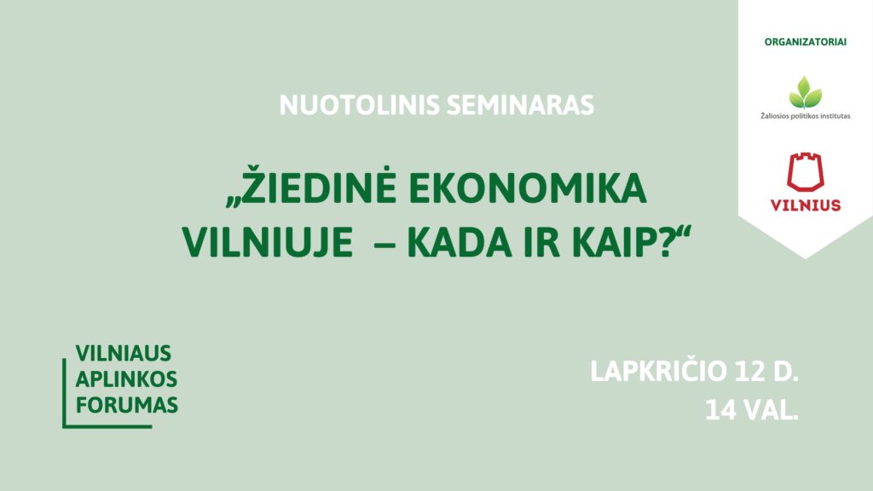

Seminaro data: 2020 m. lapkričio mėn. 12 d.

Seminaro trukmė: 171 min

Seminaro įrašas: https://bit.ly/ŽiedinėEkonomikaVilniuje
Seminaro dalyvių skaičius: 232

Seminaro medžiagos sklaidos rezultatai: pasiekti > 53 962 vartotojai

Seminaro turinys:
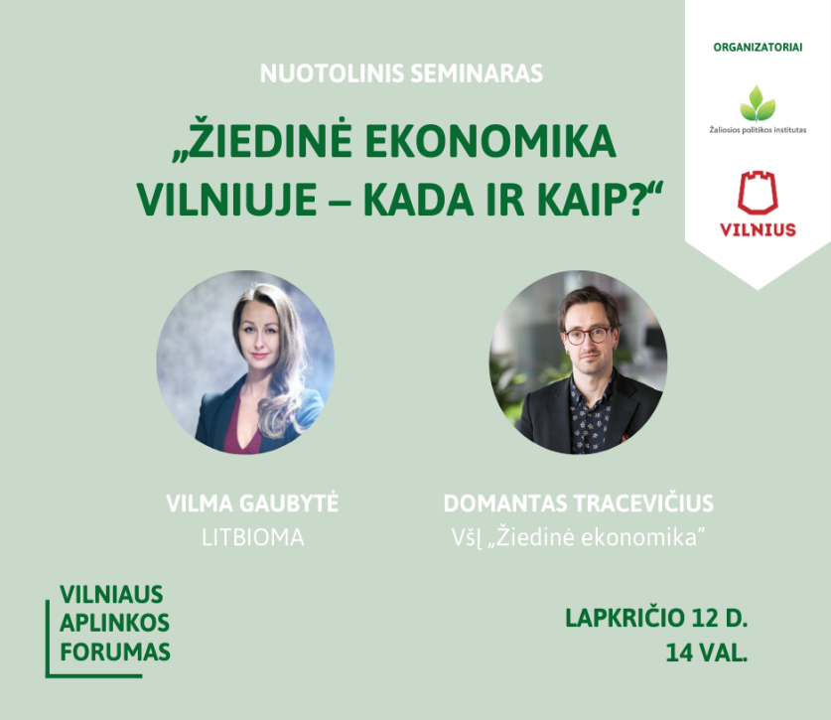
14:00 Pranešimas „Atliekų tvarkymo sistema Vilniuje”: esamos situacijos aptarimas ir būdų, kaip tobulinti surinkimą, perdirbimą, pakartotinį naudojimą ir prevenciją, analizė.
Pranešėjas - VšĮ „Žiedinė ekonomika“ vadovas Domantas Tracevičius
14:30 Pranešimas „Lietuvos energetikos sektorius – kaip jame atrodo Vilnius?” : esamos situacijos aptarimas ir būdų, kaip spartinti perėjimą prie atsinaujinančių išteklių, analizė.
Pranešėja - Lietuvos biomasės energetikos asociacijos Litbioma vadovė Vilma Gaubytė
15:00 Pranešimas „Ekonominis miesto augimas”: esamos situacijos aptarimas ir būdų, kaip skatinti platesnį žiedinės ekonomikos sprendimų taikymą, analizė.
Pranešėjas - VšĮ „Žiedinė ekonomika“ vadovas Domantas Tracevičius
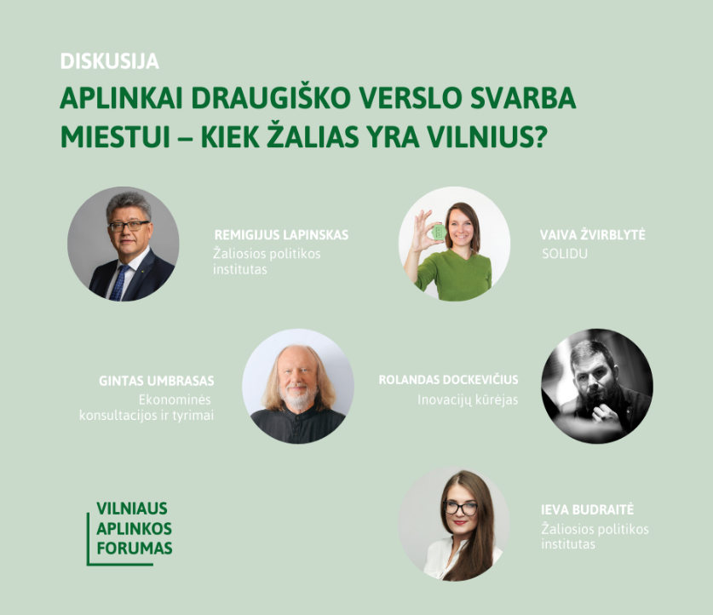
15:30 Diskusija „Aplinkai draugiško verslo svarba miestui – kiek žalias yra Vilnius?”.
Diskusijos moderatorė: Ieva Budraitė, Žaliosios politikos instituto vadovė. Diskusijos dalyviai:
1. Vaiva Žvirblytė, lietuviškos kietosios kosmetikos gamintojo „Solidu” įkūrėja
2. Rolandas Dockevičius, inovatorius, startuolių, gaminančių pirmąjį lietuvišką savaeigį dezinfekcinį robotą, didžiausią 3D spausdintuvą ir kt, iniciatorius
3. Remigijus Lapinskas, investuotojas, Žaliosios politikos instituto prezidentas
4. Gintas Umbrasas, ekonomistas, įmonės „Ekonominės konsultacijos ir tyrimai” direktorius
Seminaro sklaida:
Bendra seminaro medžiagos sklaida vertinant pasiekiamumo rodiklius viršija 53 962 vartotojus.
Anonsiniai įrašai pasiekė 40 479 vartotojų.
Tiesioginę transliaciją stebėjo 232 asmenys (Zoom platformoje - 182 unikalūs vartotojai, Facebook – 50)
Vaizdo įrašas pasiekė 13 251 vartotojų.
Pasiekiamumo rodiklių išklotinės pateikiamos žemiau.
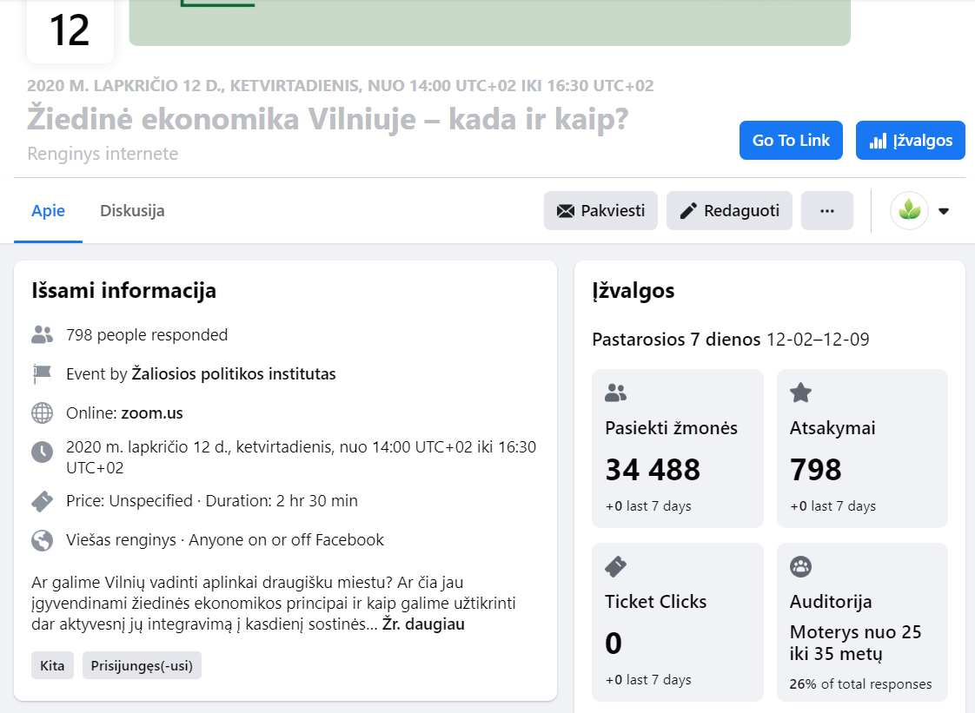
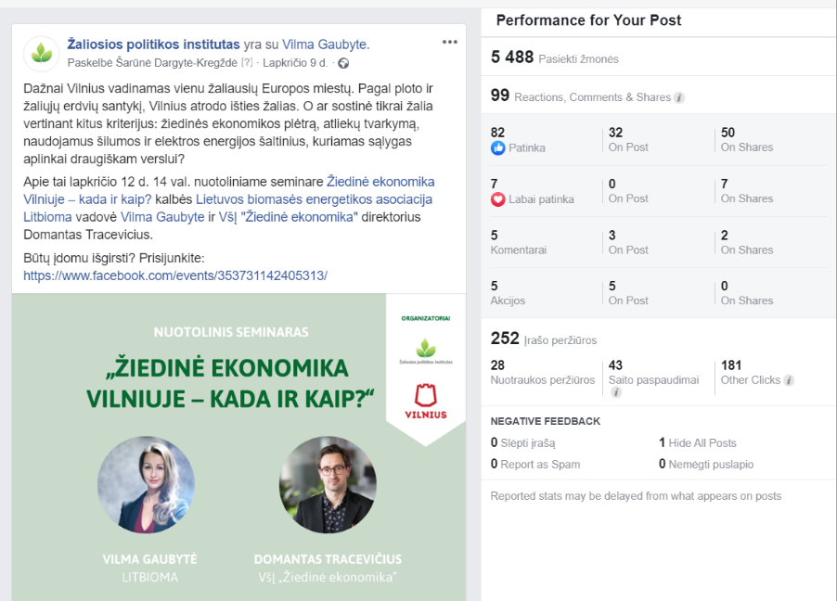
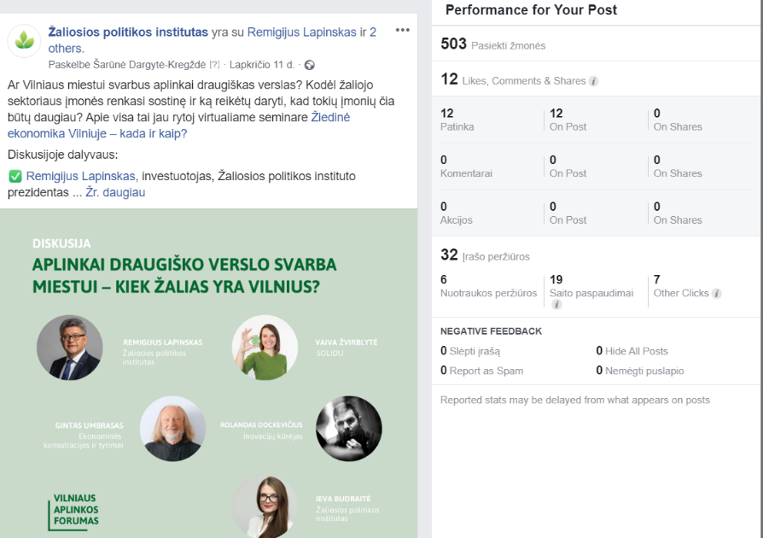
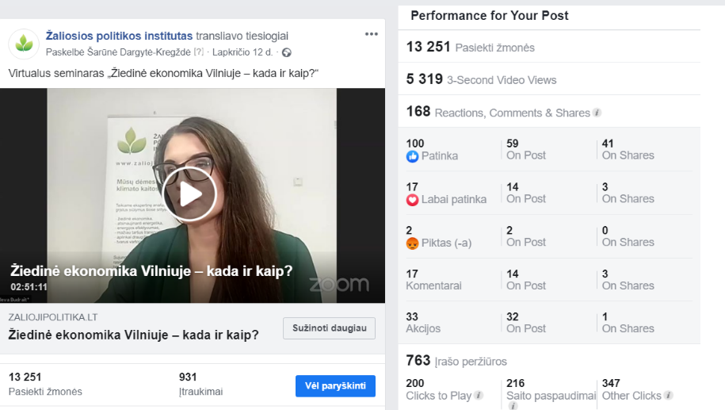

Komunikacija po seminaro:
Parengtas ir išplatintas pranešimas žiniasklaidai: http://zaliojipolitika.lt/ziedine-ekonomika-vilniuje-kada-ir-kaip/
Jį paviešino kanalai, kurių bendras pasiekiamumas viršija 1,5 mln. vartotojų:
- https://www.15min.lt/naujiena/aktualu/zalias/ziedine-ekonomika-vilniuje-kada-ir-kaip-1007-1409718
- https://madeinvilnius.lt/naujienos/aktualijos/ziedine-ekonomika-vilniuje-kada-ir-kaip/
- https://www.europoszinios.lt/ziedine-ekonomika-vilniuje-kada-ir-kaip/

Priedas nr. 1. 2.

NUOTOLINIS SEMINARAS „VILNIAUS APLINKOS BŪKLĖ – KUR ESAME?”

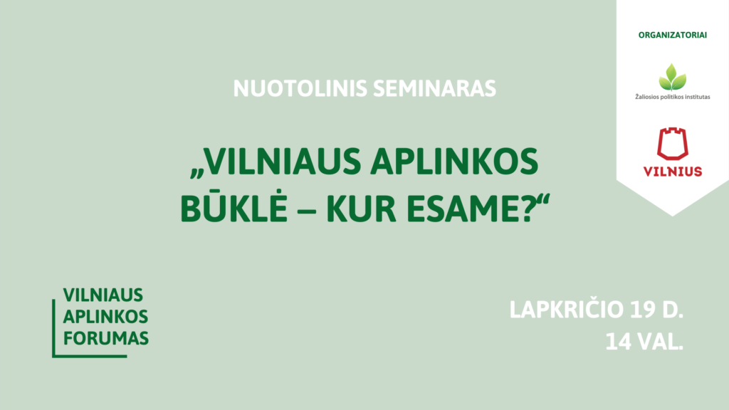

Seminaro data: 2020 m. lapkričio mėn. 19 d.

Seminaro trukmė: 196 min

Seminaro įrašas: https://bit.ly/Vilniausaplinkosbūklė
Seminaro dalyvių skaičius: 154

Seminaro medžiagos sklaidos rezultatai: pasiekti >29 735 vartotojai

Seminaro turinys:

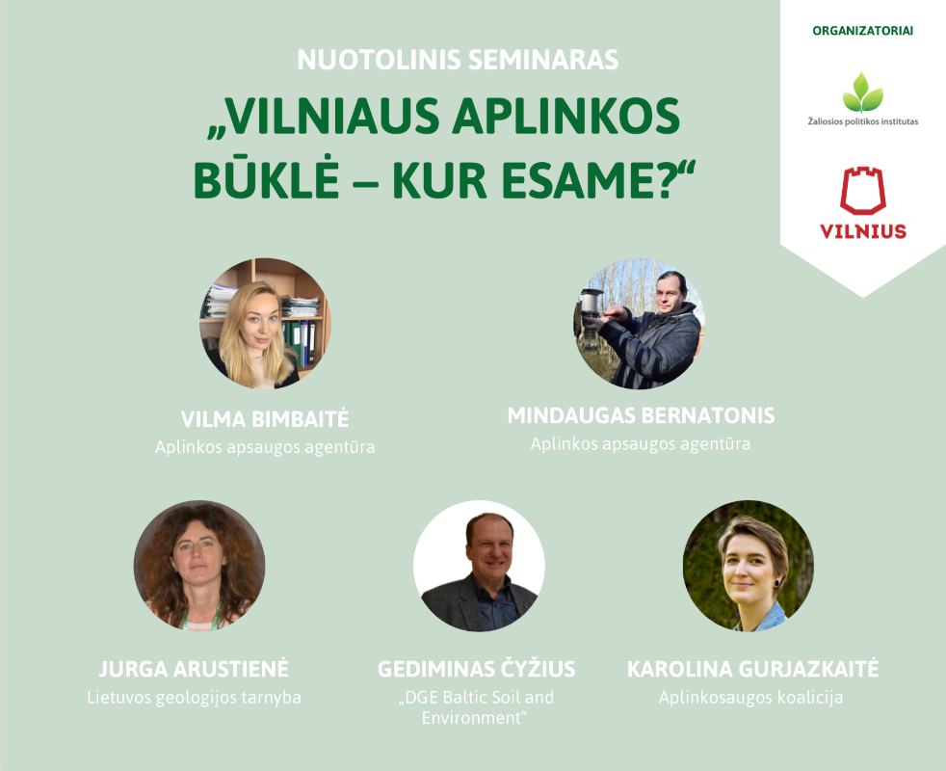
14:00 Pranešimas „Vilniaus oro būklės vertinimas“. Pranešėjai: Aplinkos apsaugos agentūros Oro kokybės vertinimo skyriaus vedėja Vilma Bimbaitė ir vyr. specialistas Mindaugas Bernatonis
14:30 Pranešimas „Individualus geriamojo vandens tiekimas ir išgaunamo vandens kokybė Vilniaus mieste ir priemiesčiuose“. Pranešėjas: Lietuvos geologijos tarnybos prie Aplinkos ministerijos Hidrogeologijos skyriaus Požeminio vandens monitoringo poskyrio vedėja Jurga Arustienė
15:00 Pranešimas „Vilniaus šaltinių vandens kokybė“ Pranešėjas: UAB „DGE Baltic Soil and Environment“ vadovas Gediminas Čyžius
15:30 Pranešimas „Biologinės įvairovės apsauga Vilniuje ir jos atkūrimo galimybės“. Pranešėjas: Aplinkosaugos koalicijos atstovė Karolina Gurjazkaitė
16:00 Diskusija „Ekocentrinis ir antropocentristinis požiūris į aplinką – kokiu keliu suks Vilnius?“ Diskusijos moderatorė: Ieva Budraitė, Žaliosios politikos instituto vadovė. Diskusijos dalyviai:
- Karolina Gurjazkaitė, Aplinkosaugos koalicijos atstovė
- Jurga Arustienė, Geologijos tarnybos vyriausioji specialistė
- Mindaugas Bernatonis, Aplinkos apsaugos agentūros atstovas
- Remigijus Lapinskas, Neliečiamojo miško paramos fondo steigėjas, Žaliosios politikos instituto prezidentas
- Alina Andronova, aplinkosaugos aktyvistė

Seminaro sklaida:

Bendra seminaro medžiagos sklaida vertinant pasiekiamumo rodiklius viršija 29 735 vartotojus.
Anonsiniai įrašai pasiekė 21 524 vartotojus.
Tiesioginę transliaciją stebėjo 154 asmenys (Zoom platformoje - 124 unikalūs vartotojai, Facebook – 30)
Vaizdo įrašas pasiekė 8 057 vartotojų.
Pasiekiamumo rodiklių išklotinės pateikiamos žemiau.
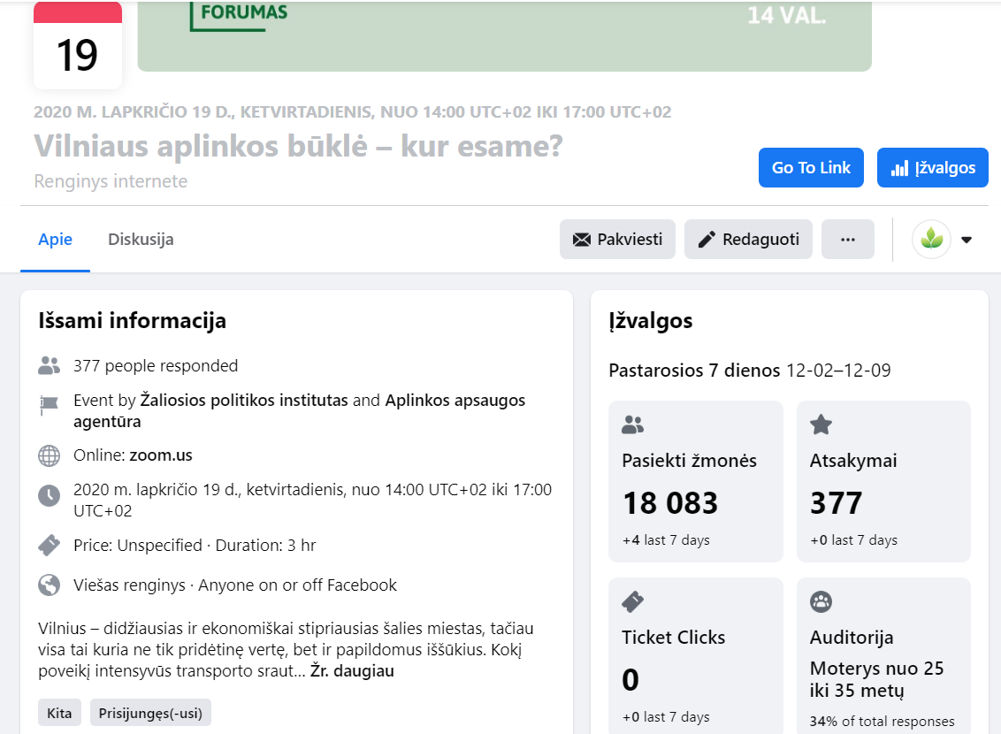
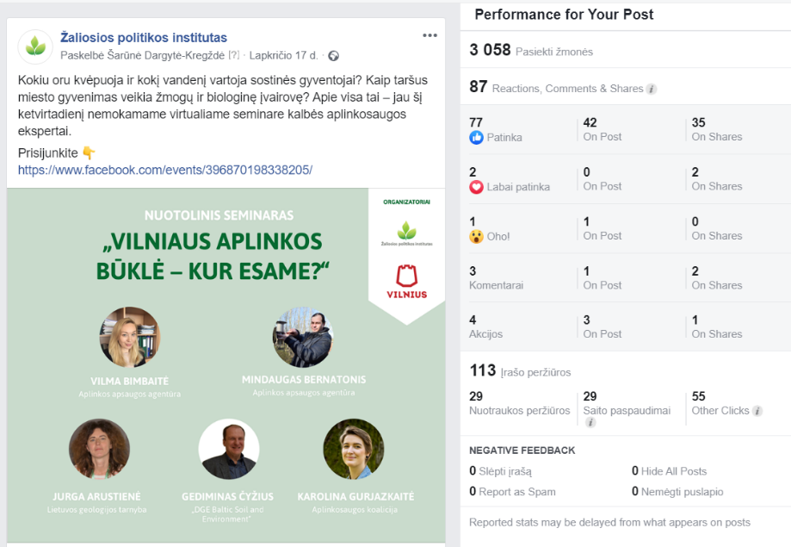

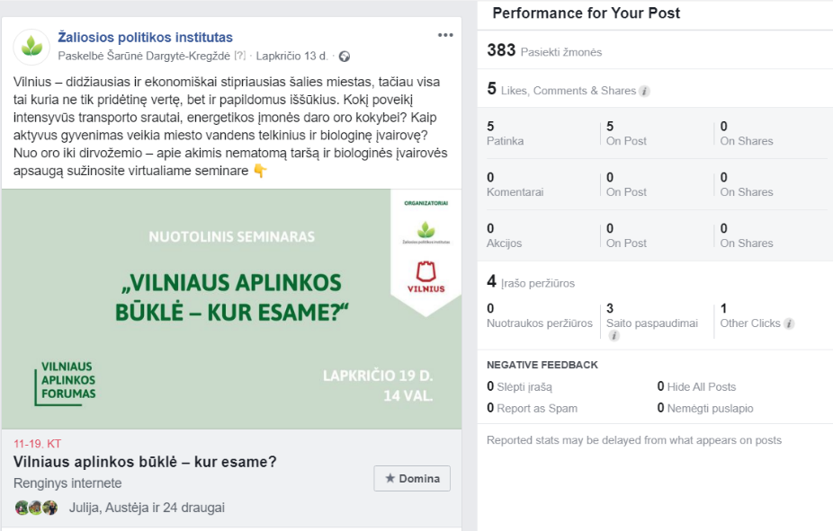

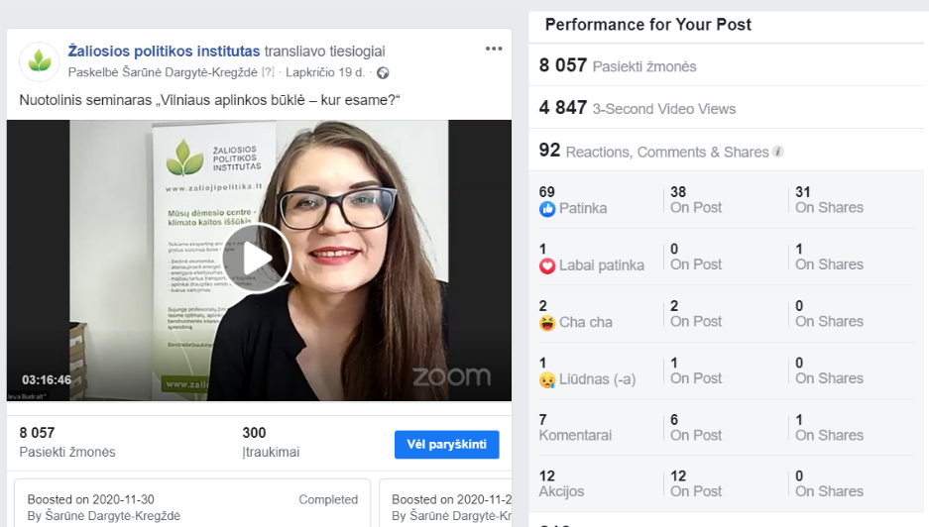

Komunikacija po seminaro:
Atsižvelgiant į plačią seminaro pranešimų apimtį, parengti ir išplatinti du pranešimai žiniasklaidai:
- http://zaliojipolitika.lt/vilniaus-aplinkos-bukle-kaip-ja-vertina-ekspertai/
- http://zaliojipolitika.lt/kokiu-oru-kvepuoja-sostines-gyventojai/
Jį paviešino kanalai, kurių bendras pasiekiamumas viršija 3 mln. vartotojų:
- https://madeinvilnius.lt/naujienos/miestas/vilniaus-aplinkos-bukle-kaip-ja-vertina-ekspertai/
- https://www.15min.lt/naujiena/aktualu/zalias/vilniaus-aplinkos-bukle-koki-vandeni-geria-miestieciai-ir-kodel-biologines-ivairoves-padetis-itin-bloga-1007-1418182
- https://madeinvilnius.lt/naujienos/miestas/kokiu-oru-kvepuoja-sostines-gyventojai/
- https://www.delfi.lt/miestai/vilnius/papasakojo-kokiu-oru-kvepuoja-sostines-gyventojai-ir-kur-rodikliai-prasciausi.d?id=85837099
- https://www.15min.lt/naujiena/aktualu/zalias/oro-kokybe-negereja-kuo-kvepuoja-sostines-gyventojai-1007-1413620
- https://www.lrytas.lt/gamta/eko/2020/11/25/news/tyrimas-kokiu-oru-kvepuoja-sostines-gyventojai--17267053/
Priedas nr. 1. 3.

NUOTOLINIS SEMINARAS „TVARUS MIESTO PLANAVIMAS IR URBANISTIKA VILNIUJE: AR IR KO TRŪKSTA?”

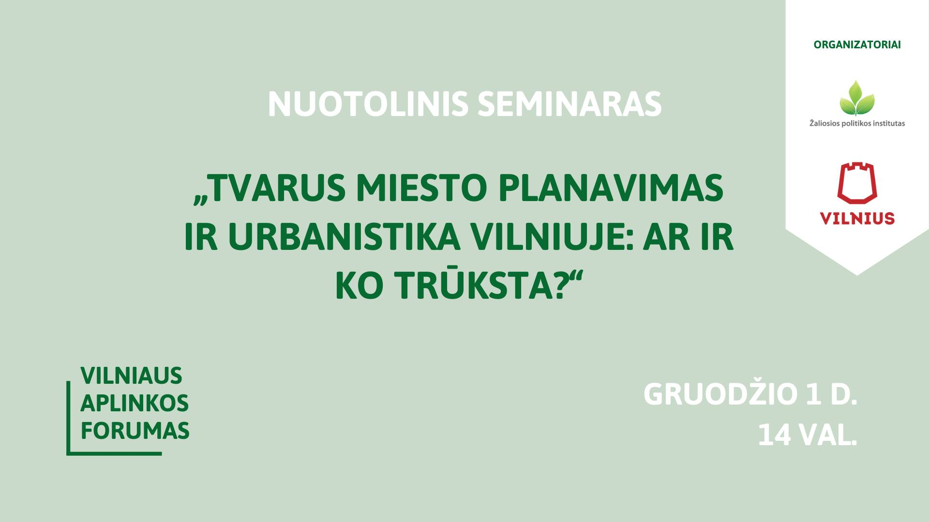

Seminaro data: 2020 m. gruodžio mėn. 1 d.

Seminaro trukmė: 147 min

Seminaro įrašas: https://bit.ly/TvarusMiestas
Seminaro dalyvių skaičius: 132

Seminaro medžiagos sklaidos rezultatai: pasiekti >22 408 vartotojai

Seminaro turinys:
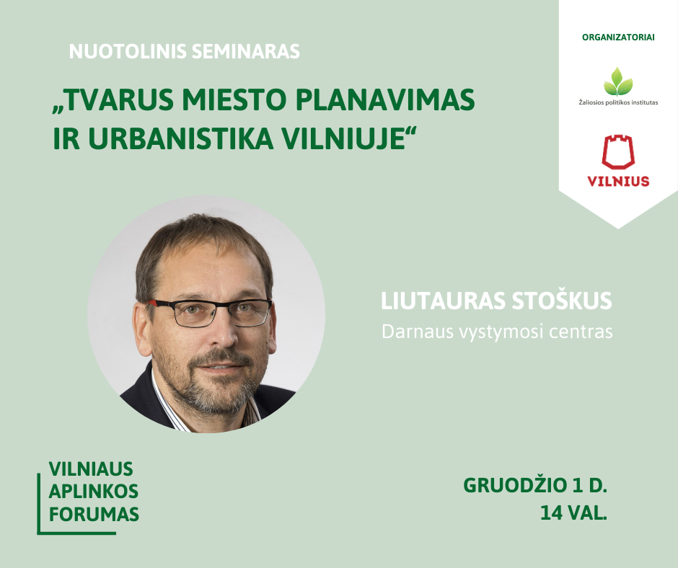
Seminaro vedėjas – aplinkosaugininkas, VšĮ „Darnaus vystymosi centras“ vadovas Liutauras Stoškus. Seminaro dalys:
Vilniaus urbanistika: teritorijų planavimo ir projektavimo politikos vertinimas, būdų miesto infrastruktūrą labiau pritaikyti prie klimato kaitos iššūkių analizė
Žaliosios erdvės Vilniuje: esamos miesto medžių ir želdynų apsaugos būklės vertinimas, būdų jai stiprinti aptarimas, natūralių pievų formavimo ir priežiūros klausimų aptarimas
Transporto ir logistikos sistema Vilniuje: esamos būklės vertinimas ir būdų, kaip organizuoti eismą, kad būtų mažinamos CO2 emisijos, aptarimas
Diskusija: miesto tankinimas ar drieka – kam prioritetą turėtų skirti žalesnis Vilnius?
Diskusijos moderatorė: Ieva Budraitė, Žaliosios politikos instituto vadovė. Diskusijos dalyviai:
1. Gintautas Tiškus, Vilniaus miesto savivaldybės tarybos Visuomeninės miesto planavimo komisijos pirmininkas, architektas ir urbanistas
2. Remigijus Lapinskas, Žaliosios politikos instituto prezidentas
3. Vytautas Račkauskas, Vilniaus miesto savivaldybės Aplinkos apsaugos ir želdinių tvarkymo poskyrio vedėjas
4. Asta Rokickienė, Aplinkos ministerijos Statybų ir teritorijų planavimo politikos grupės patarėja
Seminaro sklaida:

Bendra seminaro medžiagos sklaida vertinant pasiekiamumo rodiklius viršija 22 408 vartotojus.
Anonsiniai įrašai pasiekė 15 359 vartotojus.
Tiesioginę transliaciją stebėjo 132 asmenys (Zoom platformoje - 102 unikalūs vartotojai, Facebook – 30)
Vaizdo įrašas pasiekė 6 917 vartotojų.
Pasiekiamumo rodiklių išklotinės pateikiamos žemiau.

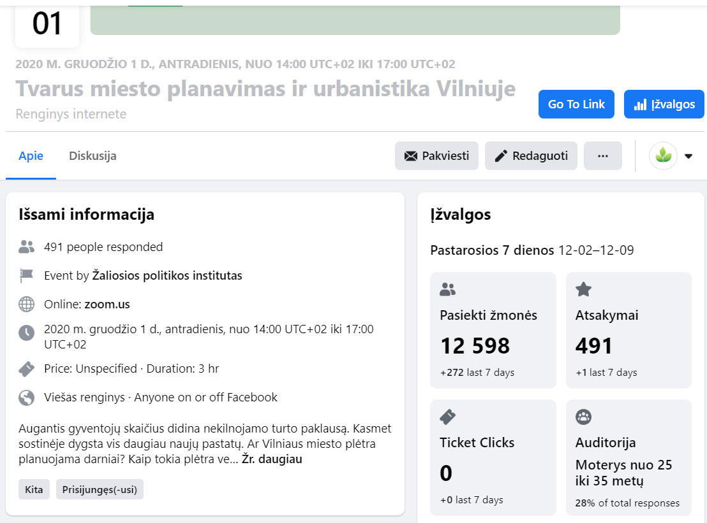
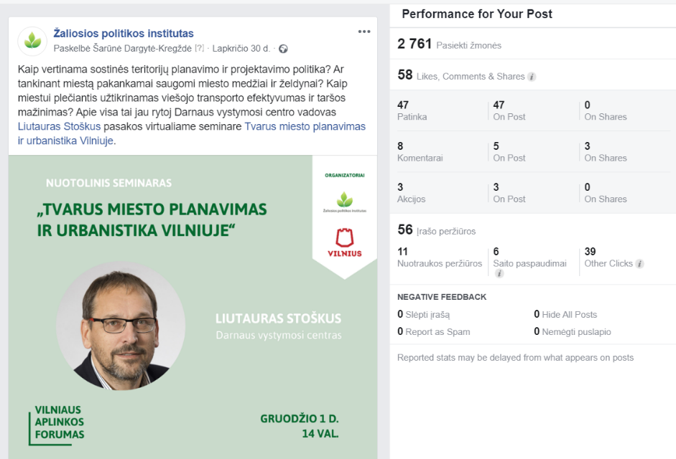

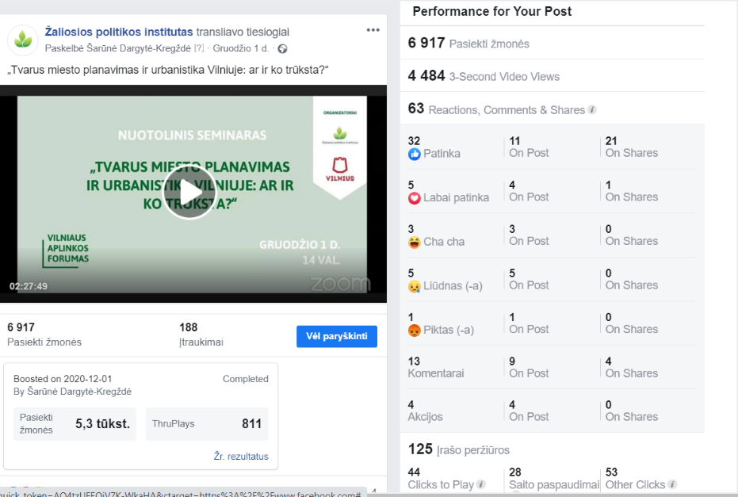

Komunikacija po seminaro:
Parengtas ir išplatintas pranešimas žiniasklaidai: http://zaliojipolitika.lt/tvarus-teritoriju-planavimas-ar-vilnius-yra-zalias-miestas/
Jį paviešino kanalai, kurių bendras pasiekiamumas viršija 1,5 mln. vartotojų:
- https://www.15min.lt/naujiena/aktualu/zalias/tvarus-teritoriju-planavimas-kiek-zalias-yra-vilnius-1007-1420570
- https://sa.lt/tvarus-teritoriju-planavimas-kiek-zalias-yra-vilnius/
Priedas nr. 1. 4.

KONFERENCIJA „VILNIAUS APLINKOSAUGOS FORUMAS 2020“

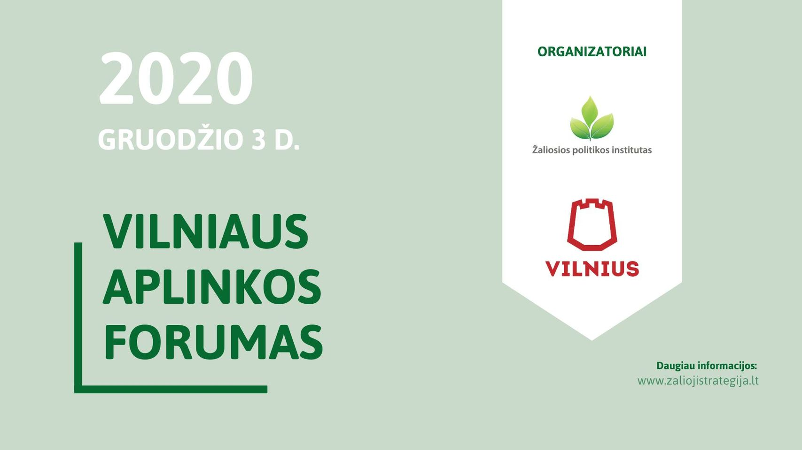

Renginio data: 2020 m. gruodžio mėn. 3 d.

Renginio trukmė: 251 min

Renginio įrašas: https://fb.watch/2gonRFCZTg/
Renginio dalyvių skaičius: 137

Renginio medžiagos sklaidos rezultatai: pasiekti >46 048 vartotojai

Renginio įgyvendinimas: atsižvelgiant į šalyje galiojantį karantiną, renginys organizuotas ne gyvai, o nuotoliniu būdu, paraleliai vykstančių mugių, kurioms reikalingas tiesioginis kontaktas – atsisakyta.

Renginio turinys:
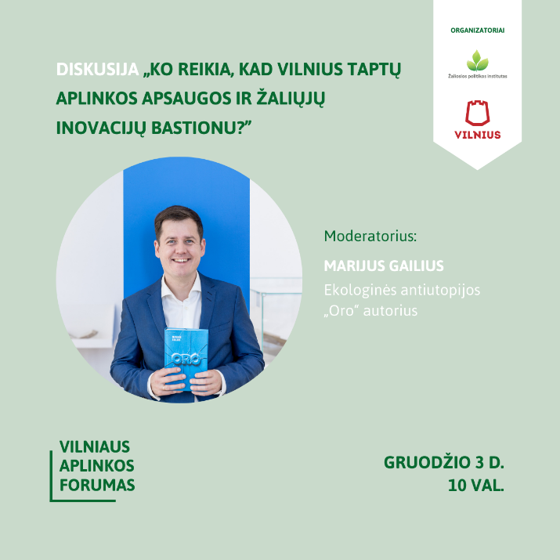
10:00 Konferencijos atidarymas (sveikinimai). Pranešėjas: Giedrė Čeponytė, Vilniaus miesto savivaldybės Vyriausiojo miesto architekto skyriaus patarėja
10:15 „Tvarus miestas: koks jo sėkmės receptas?“. Pranešėjas: Remigijus Lapinskas, Pasasaulio biomasės energetikos asociacijos Valdybos narys, Žaliosios politikos instituto prezidentas
10:45 „Žaliosios jungtys, gyvybingos erdvės ir mikro-urbanizmas“. Pranešėjas: dr. Jekaterina Lavrinec, miestų antropologė, Vilniaus Gedimino technikos universiteto docentė
11:30 „Europos žaliasis kursas: misija (ne)įmanoma“. Pranešėjas: Arnoldas Pranckevičius, Europos Komisijos atstovybės Lietuvoje vadovas
12:00 „Socialinė atsakomybė: Mano didysis AŠ“. Pranešėjas: Giedrius Bučas, socialinės iniciatyvos „Kūrybos kampas 360°“ įkūrėjas, žygio „Už švarią Lietuvą“ organizatorius
12:30 „Pakuočių atliekų kelias: išmesti negalima perdirbti“ . Kęstutis Pocius,„Žaliasis taškas“ generalinis direktorius
13:00 Diskusija „Ko reikia, kad Vilnius taptų aplinkos apsaugos ir žaliųjų inovacijų bastionu?”. Moderatorius – Marijus Gailius, žurnalistas, rašytojas, ekologinės antiutopijos „Oro“ autorius. Diskusijos dalyviai:
1. Giedrė Čeponytė, Vilniaus miesto savivaldybės Vyriausiojo miesto architekto skyriaus patarėja
2. Remigijus Lapinskas, investuotojas, Pasasaulio biomasės energetikos asociacijos Valdybos narys
3. dr. Jekaterina Lavrinec, miestų antropologė, Vilniaus Gedimino technikos universiteto docentė
4. Kęstutis Pocius,„Žaliasis taškas“ generalinis direktorius
5. Ieva Budraitė, Žaliosios politikos instituto vadovė

Renginio sklaida:

Bendra seminaro medžiagos sklaida vertinant pasiekiamumo rodiklius viršija 46 048 vartotojus.
Anonsiniai įrašai pasiekė 26 205 vartotojus.
Iš anksto į renginį per svetainę www.aplinkosforumas.lt užsiregistravo 111 asmenų.
Tiesioginę transliaciją stebėjo 137 asmenys (Zoom platformoje - 97 unikalūs vartotojai, Facebook – 40)
Vaizdo įrašas pasiekė 19 706 vartotojus.
Pasiekiamumo rodiklių išklotinės pateikiamos žemiau.
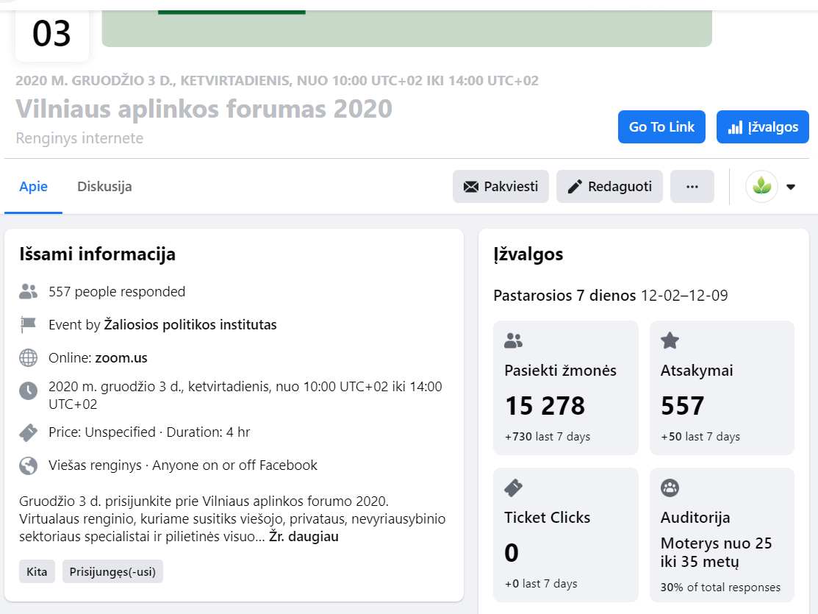

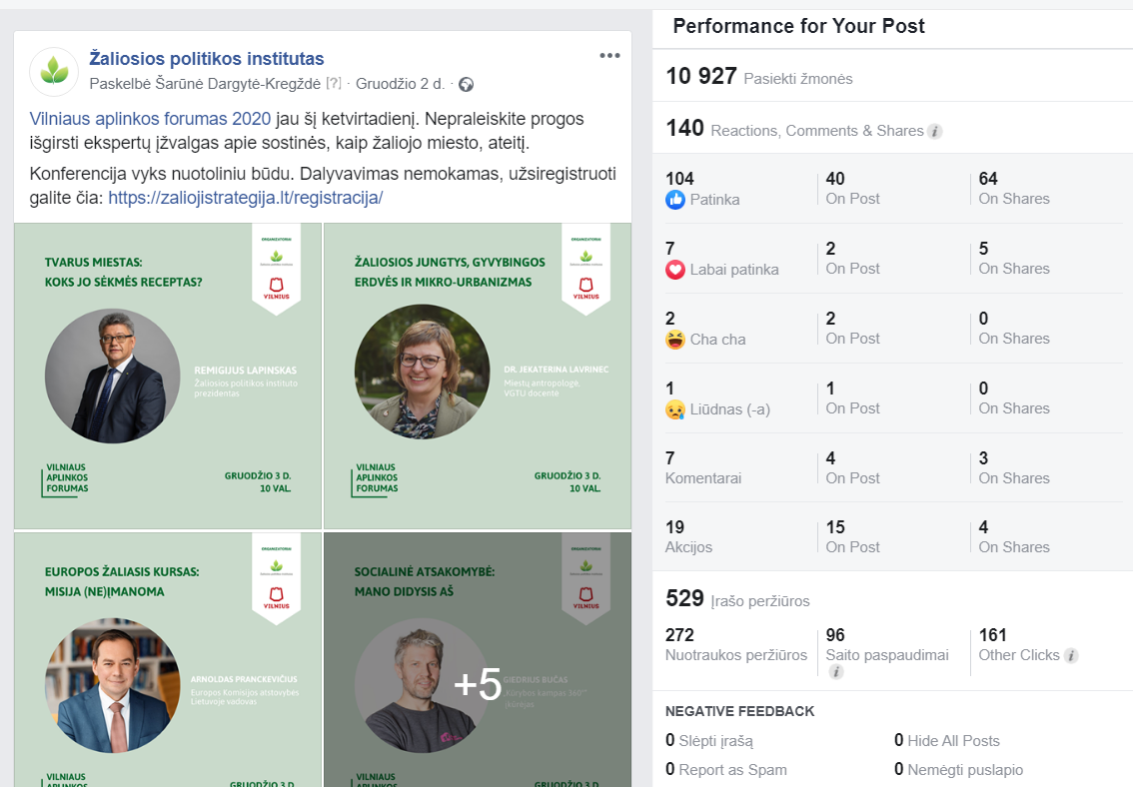

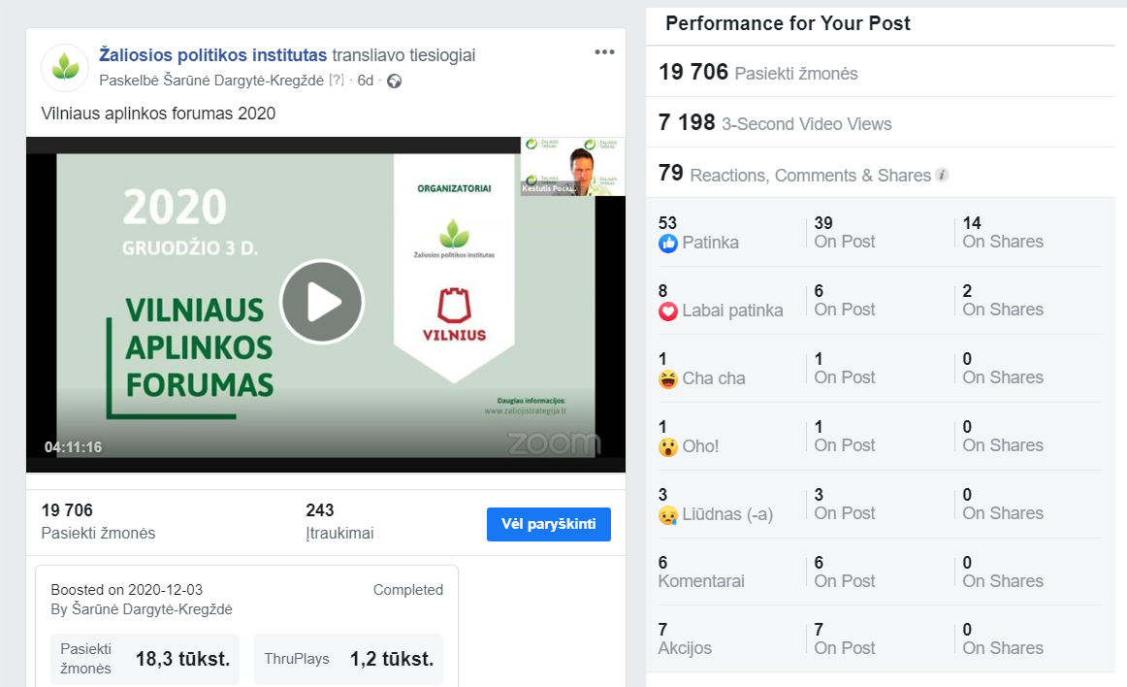

Komunikacija po renginio:
Parengtas ir išplatintas pranešimas žiniasklaidai: http://zaliojipolitika.lt/zalias-miestas-misija-neimanoma/
Jį paviešino kanalai, kurių bendras pasiekiamumas viršija 1,5 mln. vartotojų:
- https://www.15min.lt/naujiena/aktualu/zalias/zalias-miestas-misija-ne-imanoma-1007-1421606
- https://sa.lt/zalias-miestas-misija-neimanoma/

Priedas nr. 1. 5. VIEŠINIMO KAMPANIJA „APLINKOSAUGA VILNIUJE 2020”

Kampanijos laikotarpis: 2020 m. spalio – gruodžio mėn.

Kampanijos metu naudoti kanalai: socialiniai tinklai Facebook ir LinkedIn, interneto svetainės (www.aplinkosforumas.lt, www.zaliojipolitika.lt ir informacinių partnerių naujienų portalai)

Kampanijos metu sukurti produktai: 5 analitiniai pranešimai žiniasklaidai, 30 tikslinių įrašų socialiniuose tinkluose, 1 informacinis leidinys.

Kampamijos pasiekiamumas: nemažiau kaip 160 00 socialinių tinklų vartotojų, nemažiau kaip 500 000 naujienų portalų vartotojų

Kampanijos įgyvendinimo aprašymas:

Informacinė kampanija įgyvendinta keliais etapais. Visų pirma sukurta speciali internetinė platforma www.aplinkosforumas.lt, kurioje pateikta informacija apie renginių ciklą, sudaryta galimybė talpinti renginių medžiagą ir registruotis į baigiamąją konferenciją. Per visą kampanijos laikotarpį svetainėje apsilankė 617 asmenų.

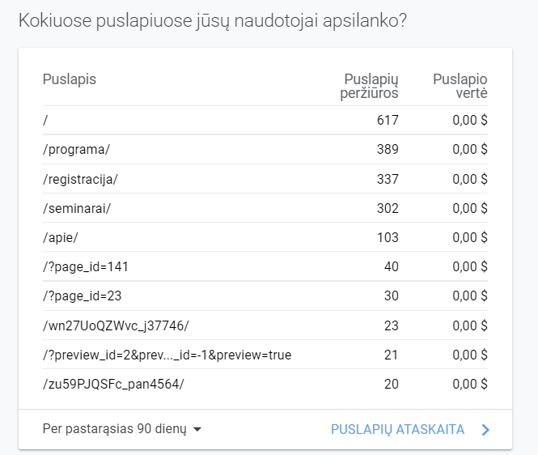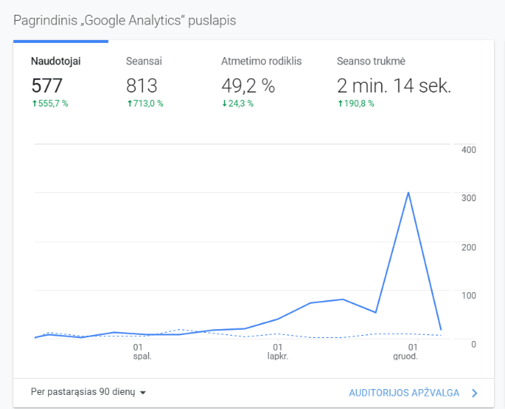

Dar 88 asmenys informaciją apie projektą peržiūrėjo organizatoriaus interneto svetainėje:

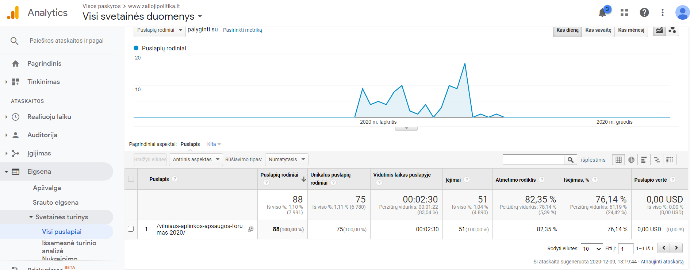

Taip pat suplanuota viešinimo kampanija, leidžianti anonsuoti kiekvieną iš 4 ciklo renginių bei maksimaliai paskleisti renginių medžiagą tikslinėms auditorijoms. Viešinimas vyko standartiniu būdu: (1) prieš kiekvieną renginį sukuriamas renginio skelbimas soc. tinkle Facebook, (2) parengiami pranešėjus ir diskusijas anonsuojantys įrašai Facebook ir LinkedIn soc. tinklams, (3) parengiamas ir el. paštu suinteresuotoms grupėms platinamas kvietimas dalyvauti renginyje, (4) po renginio skleidžiama apmokėta renginio vaizdo įrašo reklama soc. tinkle Facebook, (5) po renginio parengiami jame dėstytą medžiagą apibendrinantys pranešimai žiniasklaidai, vykdoma komunnikacija su žiniasklaidos priemonėms, siekiant, kad pranešimai būtų patalpinti žiniasklaidos kanaluose. Iš viso parengti ir išplatinta 20 įrašų soc. tinkle Facebook, 10 įrašų soc. tinkle LinkedIn. Bendras įrašų pasiekiamumas viršija 160 000, jų išklotinės pateikiamos prieduose 1.1., 1.2., 1.3., 1.4.

Iš viso sukurti 5 pranešimai žiniasklai, jais pasidalinta 13 kartų, 6 skirtingose žiniasklaidos kanaluose (delfi.lt, 15min.lt, lrytas.lt, madeinvilnius.lt, europoszinios.lt, sa.lt)
Pranešimai žiniasklaidai:
- http://zaliojipolitika.lt/ziedine-ekonomika-vilniuje-kada-ir-kaip/
- http://zaliojipolitika.lt/vilniaus-aplinkos-bukle-kaip-ja-vertina-ekspertai/
- http://zaliojipolitika.lt/kokiu-oru-kvepuoja-sostines-gyventojai/
- http://zaliojipolitika.lt/tvarus-teritoriju-planavimas-ar-vilnius-yra-zalias-miestas/
- http://zaliojipolitika.lt/zalias-miestas-misija-neimanoma/
Jį paviešino kanalai, kurių bendras pasiekiamumas viršija 1,5 mln. vartotojų:
Pranešimų sklaida žiniasklaidos kanaluose:
- https://www.15min.lt/naujiena/aktualu/zalias/ziedine-ekonomika-vilniuje-kada-ir-kaip-1007-1409718
- https://madeinvilnius.lt/naujienos/aktualijos/ziedine-ekonomika-vilniuje-kada-ir-kaip/
- https://www.europoszinios.lt/ziedine-ekonomika-vilniuje-kada-ir-kaip/
- https://madeinvilnius.lt/naujienos/miestas/vilniaus-aplinkos-bukle-kaip-ja-vertina-ekspertai/
- https://www.15min.lt/naujiena/aktualu/zalias/vilniaus-aplinkos-bukle-koki-vandeni-geria-miestieciai-ir-kodel-biologines-ivairoves-padetis-itin-bloga-1007-1418182
- https://madeinvilnius.lt/naujienos/miestas/kokiu-oru-kvepuoja-sostines-gyventojai/
- https://www.delfi.lt/miestai/vilnius/papasakojo-kokiu-oru-kvepuoja-sostines-gyventojai-ir-kur-rodikliai-prasciausi.d?id=85837099
- https://www.15min.lt/naujiena/aktualu/zalias/oro-kokybe-negereja-kuo-kvepuoja-sostines-gyventojai-1007-1413620
- https://www.lrytas.lt/gamta/eko/2020/11/25/news/tyrimas-kokiu-oru-kvepuoja-sostines-gyventojai--17267053/
- https://www.15min.lt/naujiena/aktualu/zalias/tvarus-teritoriju-planavimas-kiek-zalias-yra-vilnius-1007-1420570
- https://sa.lt/tvarus-teritoriju-planavimas-kiek-zalias-yra-vilnius/
- https://www.15min.lt/naujiena/aktualu/zalias/zalias-miestas-misija-ne-imanoma-1007-1421606
- https://sa.lt/zalias-miestas-misija-neimanoma/

Parengtas 1 informacinis 40 psl. apimties leidinys „Aplinkosauga Vilniuje“ – jame apibendrinta renginių metu pristatyta faktinė statistinė medžiaga Vilniaus ekonomikos, aplinkos būklės, miesto planavimo ir kitais klausimais, pristatytos specialistų rekomendacijos savivaldybei ir jos gyventojams. Leidinys patalpintas renginių ciklo platformoje www.aplinkosforumas.lt, Žaliosios politikos instituto http://zaliojipolitika.lt/wp-content/uploads/2020/12/zpi-leidinys-a5.pdf ir partnerių svetainėse bei soc. tinkluose. Dalis elektroninio leidinio atspausdinta popierine forma, užtikrinta jo sklaida suinteresuotiems asmenims (įteikiama suinteresuotiems asmenims, platformoje ir soc. tinkluose informuojama apie galimybę jį atsiimti Žaliosios politikos institute).

